青少年软件编程（图形化）等级考试试卷（三级）
一、单选题(共18题，共50分)
1. | 运行下列程序后，变量“和”的取值范围是？（ ）  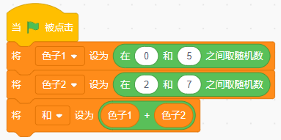
A. |  | 0~12

B. |  | 0~11

C. |  | 2~11

D. |  | 2~12

 | 试题编号：20240801-zh-001
 | 试题类型：单选题
 | 标准答案：D
 | 试题难度：一般
试题解析：程序中一个色子随机数的取值范围为0~5 ，一个色子随机数的取值范围为2~7。所以求
和后，最小值为0+2=2；最大值为5+7=12，所以取值范围为2~12 。正确选项是 D 。
 | 考生答案：B
 | 考生得分：0
 | 是否评分：已评分
 | 评价描述：

2. | 默认角色小猫，运行下列程序后，舞台中可以看到几只小猫？（ ）  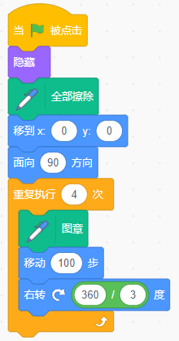
A. |  | 1只

B. |  | 2只

C. |  | 3只

D. |  | 4只

 | 试题编号：20240801-zh-010
 | 试题类型：单选题
 | 标准答案：C
 | 试题难度：一般
试题解析：重复执行4次，执行四次图章命令。但有小猫进行了覆盖，所以舞台上能看到3只小猫。
正确答案为C。
 | 考生答案：D
 | 考生得分：0
 | 是否评分：已评分
 | 评价描述：

3. | 默认角色小猫，点击绿旗运行下列程序，当按下三次空格键，舞台中会出现几只小猫？（ ）  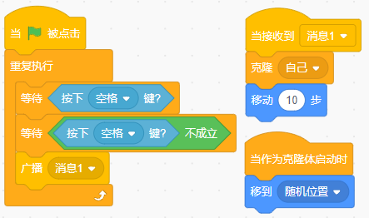
A. |  | 3

B. |  | 4

C. |  | 6

D. |  | 8

 | 试题编号：20240801-zh-022
 | 试题类型：单选题
 | 标准答案：D
 | 试题难度：一般
 | 试题解析：克隆体本身具有本体的属性，所以1变2,2变4,4变8。所以正确答案为D。
 | 考生答案：A
 | 考生得分：0
 | 是否评分：已评分
 | 评价描述：

4. | 默认小猫角色分别运行下面两组程序，下列描述正确的是？（ ）  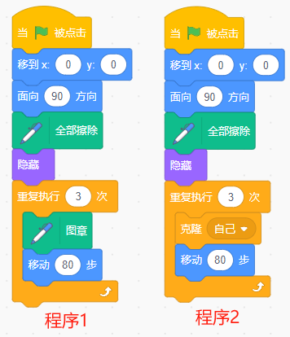
A. |  | 程序1和程序2分别运行后，运行效果一样，舞台上出现3只小猫

B. |  | 程序1运行后，舞台会出现3只小猫

C. |  | 程序2运行后，舞台会出现3只小猫

D. |  | 程序1和程序2分别运行后，舞台上没有小猫

 | 试题编号：20240801-zh-032
 | 试题类型：单选题
 | 标准答案：B
 | 试题难度：一般
试题解析：两组程序的考察点是图章和克隆。克隆体会继承本体的属性，因此会隐藏，程序
2运行后屏幕上没有小猫的形象。所以正确答案为B。
 | 考生答案：B
 | 考生得分：3
 | 是否评分：已评分
 | 评价描述：

5. | 绘制出如下图所示的图案，程序中的红框处应填的数值分别是？（ ）  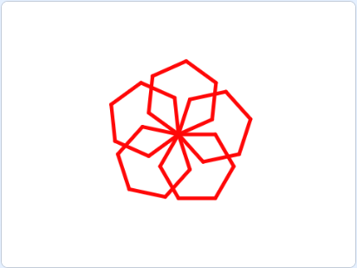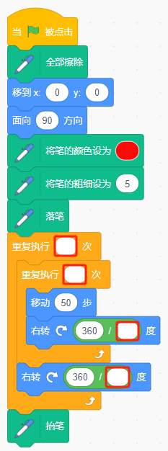
A. |  | 5 6 5 6

B. |  | 5 6 6 5

C. |  | 6 5 6 5

D. |  | 6 5 5 6

 | 试题编号：20240801-zh-033
 | 试题类型：单选题
 | 标准答案：B
 | 试题难度：一般
试题解析：嵌套外循环负责图案的数量，嵌套内循环负责几何图形边数。360除以相应数
保证角色可以旋转一周。所以正确答案为B。
 | 考生答案：D
 | 考生得分：0
 | 是否评分：已评分
 | 评价描述：

6. | 编写模拟导弹发射的程序时，使用了如下左图所示的程序，最终导弹会朝向如下右图所示的  红色范围所指的方向发射，请问程序中红框处的数值分别是多少？（ ）  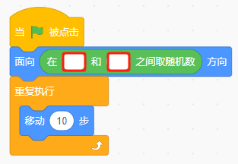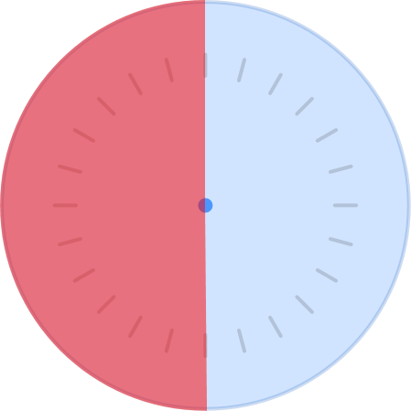
A. |  | -90和90

B. |  | 0和180

C. |  | 90和270

D. |  | 0和-180

 | 试题编号：20240804-xwb-002
 | 试题类型：单选题
 | 标准答案：D
 | 试题难度：容易
试题解析：随机方向范围和红色半圆的对应关系是：-90~90对应向上，0~180对应向右，
90~270对应向下，-180~0对应向左。
 | 考生答案：B
 | 考生得分：0
 | 是否评分：已评分
 | 评价描述：

7. | 苹果角色程序如下图所示，点击绿旗运行程序后，舞台上显示？（ ）  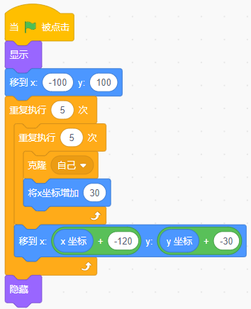
A. |  | 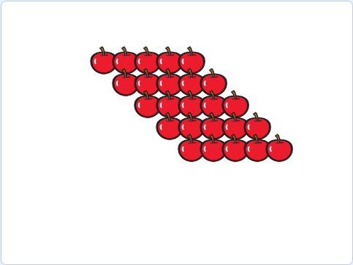

B. |  | 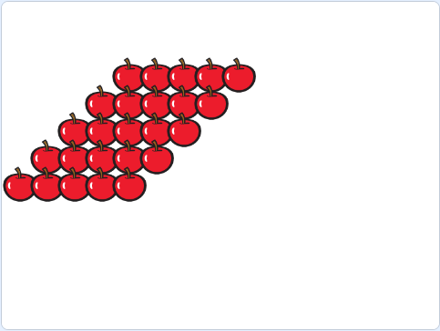

C. |  | 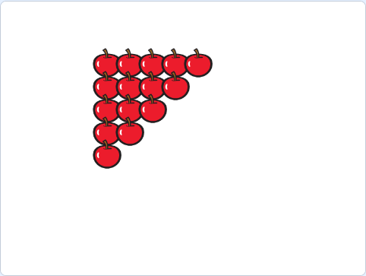

D. |  | 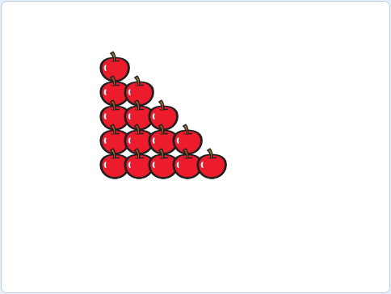

 | 试题编号：20240804-xwb-020
 | 试题类型：单选题
 | 标准答案：A
 | 试题难度：一般
试题解析：代码中内层循环次数和外层循环次数均为5次，所以一共会出现25个苹果，C和
D选项错误。每克隆完一行苹果之后，本体都会将x坐标减120，也就是4个苹果的间距，因此
最终效果是每一行的苹果都比上一行往右移动了一个苹果的位置，A选项正确。
 | 考生答案：C
 | 考生得分：0
 | 是否评分：已评分
 | 评价描述：

8. | 角色接收到三个不同消息后能绘制不同的图案，下列哪个选项运行后，能画出三个不同的图案？（ ）  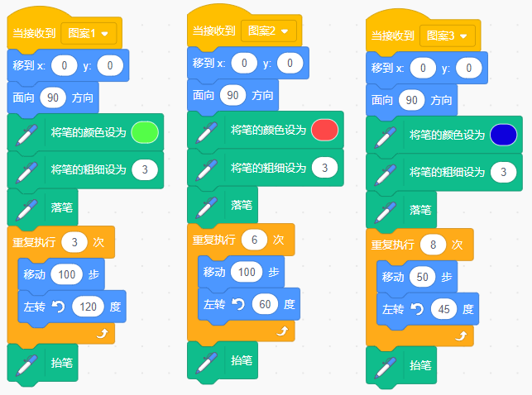
A. |  | 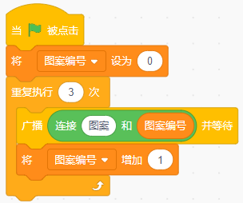

B. |  | 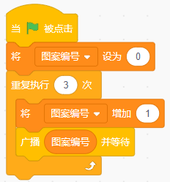

C. |  | 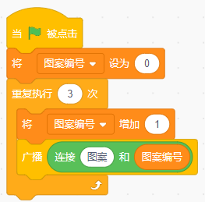

D. |  | 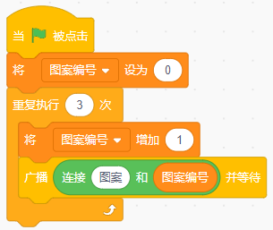

 | 试题编号：20240804-xwb-031
 | 试题类型：单选题
 | 标准答案：D
 | 试题难度：容易
试题解析：A选项无法出现图案1，B选项消息名不对应，无法出现任何图案，C选项三个图案几
乎同时绘制，图案是混乱不完整的。
 | 考生答案：A
 | 考生得分：0
 | 是否评分：已评分
 | 评价描述：

9. | 运行下列程序，角色最后说出？（ ）  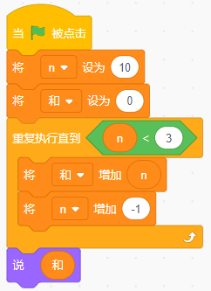
A. |  | 45

B. |  | 49

C. |  | 52

D. |  | 55

 | 试题编号：20240820-cy-009
 | 试题类型：单选题
 | 标准答案：C
 | 试题难度：一般
试题解析：该程序变量n从10依次取到3，当n等于2时跳出循环，因此求和算式为10+9+...+3=52，
最终说出的结果为52.
 | 考生答案：C
 | 考生得分：3
 | 是否评分：已评分
 | 评价描述：

10. | 默认小猫角色，运行程序后，下列说法不正确的是？（ ）  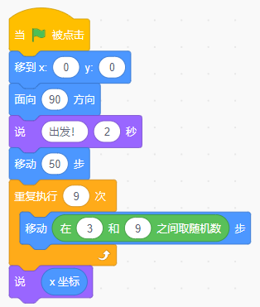
A. |  | 小猫可能说76

B. |  | 小猫可能说95

C. |  | 小猫可能说130

D. |  | 小猫不可能说132

 | 试题编号：20240820-cy-011
 | 试题类型：单选题
 | 标准答案：A
 | 试题难度：一般
试题解析：循环结构结束后随机数总体最小取27，最大取81，加上原来走的50步，则X坐标
的区间为77到131，所以不可能说的是76。
 | 考生答案：C
 | 考生得分：0
 | 是否评分：已评分
 | 评价描述：

11. | 小狗从原点出发，运行下列程序后，小狗最终将停留在哪个区域？（ ）  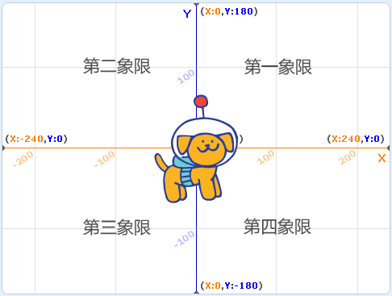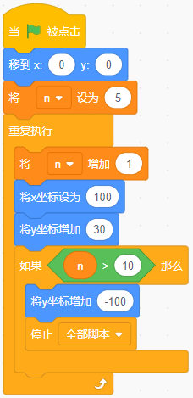
A. |  | 第一象限

B. |  | 第二象限

C. |  | 第三象限

D. |  | 第四象限

 | 试题编号：20240820-cy-020
 | 试题类型：单选题
 | 标准答案：A
 | 试题难度：较难
试题解析：小狗从原点出发，运行程序后X坐标一直为100，Y坐标增加了6次，每次增加30，
共增加180，最后减掉100，Y坐标为80，故(100,80)点在第一象限。
 | 考生答案：A
 | 考生得分：3
 | 是否评分：已评分
 | 评价描述：

12. | 绘制如下图1所示的角色，想得到如下图2所示的图案，下列程序中变量n最小设置为几？（ ）  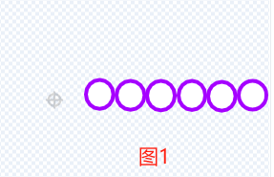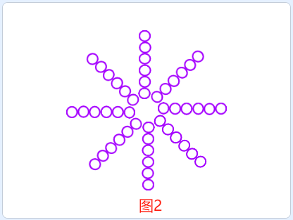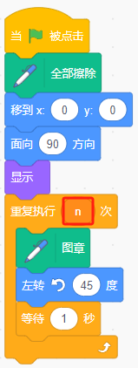
A. |  | 5

B. |  | 6

C. |  | 7

D. |  | 8

 | 试题编号：20240820-cy-024
 | 试题类型：单选题
 | 标准答案：C
 | 试题难度：一般
试题解析：分析图2易知该复合图形一圈共8个单体，本体占1个，最少需要使用7次图章工
具即可实现，因此变量n最少设置为7，C项正确。
 | 考生答案：D
 | 考生得分：0
 | 是否评分：已评分
 | 评价描述：

13. | 运行下列程序，角色会说出的数字是？（ ）  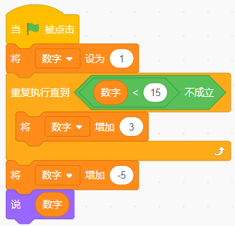
A. |  | 10

B. |  | 11

C. |  | 14

D. |  | 21

 | 试题编号：20240820-cy-030
 | 试题类型：单选题
 | 标准答案：B
 | 试题难度：一般
试题解析：变量数字初始值为1，当数字小于15不成立时，数字等于16会跳出循环，接着减去5
，最终数字值为11，B项正确。
 | 考生答案：C
 | 考生得分：0
 | 是否评分：已评分
 | 评价描述：

14. | 有A、B、C 三个果篮，其中A放了苹果，B放了梨，C是空的。下列哪个选项的程序可以实现把A  、B里的水果调换？（ ）  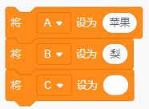
A. |  | 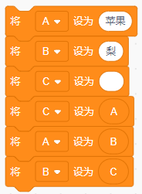

B. |  | 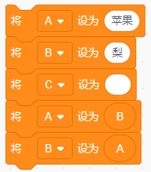

C. |  | 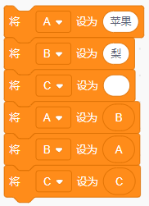

D. |  | 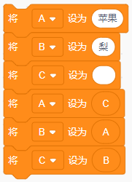

 | 试题编号：20240820-zgq-006
 | 试题类型：单选题
 | 标准答案：A
 | 试题难度：一般
试题解析：选项 B 程序执行后， 变量 A 中的水果是梨，变量 B 中的水果也是梨，不符合题目要求
；选项 C 程序执行后， 变量 A 中的水果是梨，变量 B 中的水果也是梨，不符合题目要求；选项 D
程序执行后， 变量 A 中的是空白，变量 B 中也是空白，不符合题目要求；只有选项 A 符合要求。
 | 考生答案：B
 | 考生得分：0
 | 是否评分：已评分
 | 评价描述：

15. | 运行下列程序，角色会说出的数字是？（ ）  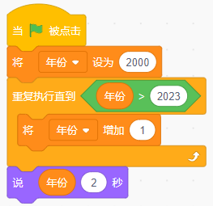
A. |  | 2000

B. |  | 2022

C. |  | 2023

D. |  | 2024

 | 试题编号：20240820-zgq-011
 | 试题类型：单选题
 | 标准答案：D
 | 试题难度：容易
试题解析：根据程序中重复执行的条件可知，在变量年份的值为 2024 时，会结束循环，因此
角色最后说出的数字是 2024。
 | 考生答案：D
 | 考生得分：3
 | 是否评分：已评分
 | 评价描述：

16. | 观察下图，问号处应该填入的数字为？（ ）  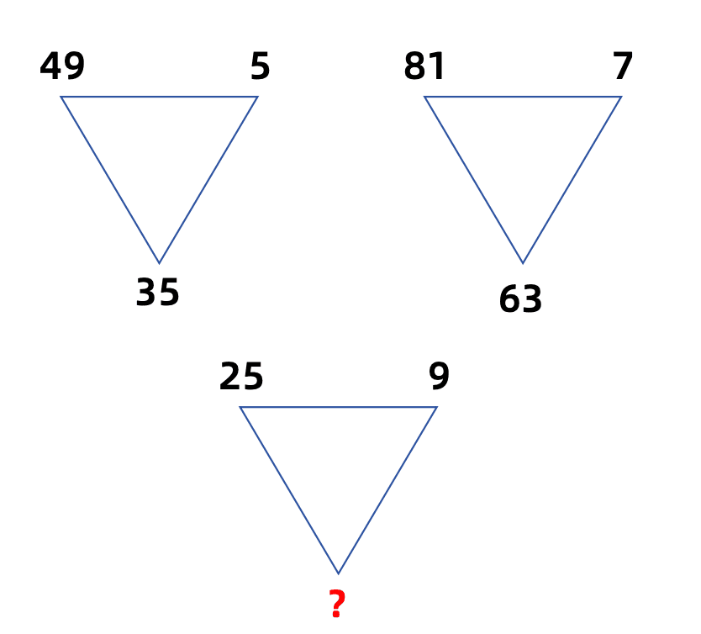
A. |  | 45

B. |  | 54

C. |  | 63

D. |  | 81

 | 试题编号：20240820-zgq-032
 | 试题类型：单选题
 | 标准答案：A
 | 试题难度：较难
试题解析：根据图片可知，倒三角形左上角的数字为（A x A)组合，即7x7=49，9x9=81，5x5=25；
倒三角形下方的数字为 A与右上角的数字积，即 7x5=35，9x7=63，因此问号处的数字为 5x9=45，
选择 A 正确。
 | 考生答案：A
 | 考生得分：2
 | 是否评分：已评分
 | 评价描述：

17. | 角色初始位置如下图所示，下列哪个程序可以实现苹果缓缓掉落到地面就消失？（ ）  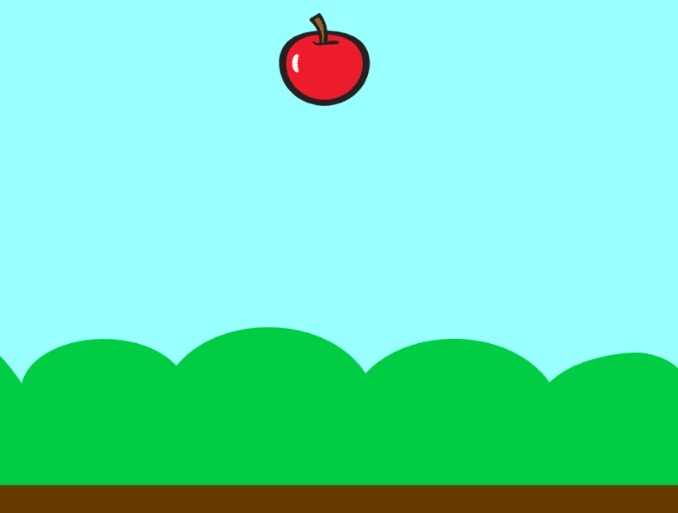
A. |  | 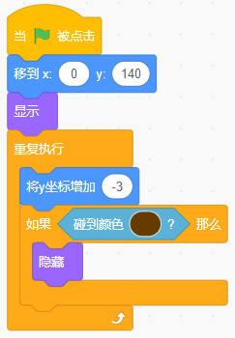

B. |  | 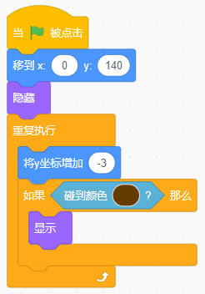

C. |  | 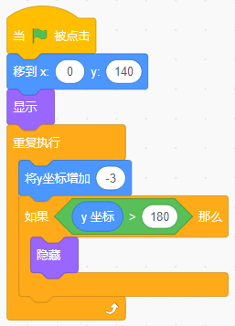

D. |  | 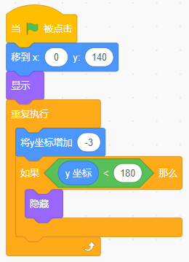

 | 试题编号：20240824-zl-008
 | 试题类型：单选题
 | 标准答案：A
 | 试题难度：一般
 | 试题解析：选项A为苹果缓缓下落，掉落到地面上，碰到地面颜色就隐藏了。
 | 考生答案：C
 | 考生得分：0
 | 是否评分：已评分
 | 评价描述：

18. | 小猫的程序如下图所示，已知小猫处于显示状态，点击绿旗运行程序后，下列说法正确的是？（ ）  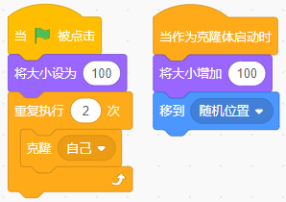
A. |  | 舞台中出现了2只小猫，大小一样

B. |  | 舞台中出现了2只小猫，大小不一样

C. |  | 舞台中出现了3只小猫，其中有两只大小一样大

D. |  | 舞台中出现了3只小猫，大小都不一样

 | 试题编号：20240824-zl-020
 | 试题类型：单选题
 | 标准答案：C
 | 试题难度：一般
试题解析：本体小猫大小为100，克隆体小猫2只，大小是200。所以舞台中出现了3只小猫，
其中有两只大小一样大。
 | 考生答案：D
 | 考生得分：0
 | 是否评分：已评分
 | 评价描述：
二、判断题(共10题，共20分)
19. | 下列两组程序运行后，变量“sum”的值不一样。（ ）  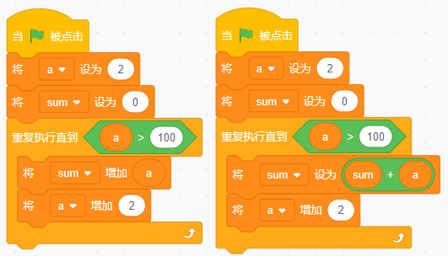
  正确 | 错误
 | 试题编号：20240801-zh-009
 | 试题类型：判断题
 | 标准答案：错误
 | 试题难度：一般
 | 试题解析：sum的初始值为0，将sum+a设定为sum和sum增加a结果一样。所以答案是错误。
 | 考生答案：错误
 | 考生得分：2
 | 是否评分：已评分
 | 评价描述：

20. | 地鼠1号的坐标为(-150,60)，地鼠2号的坐标为(130,-100)，每行洞口间距为140，,每列洞口间距  为80，可以用下面程序控制地鼠克隆体出现在这九个洞口的随机一个。（ ）  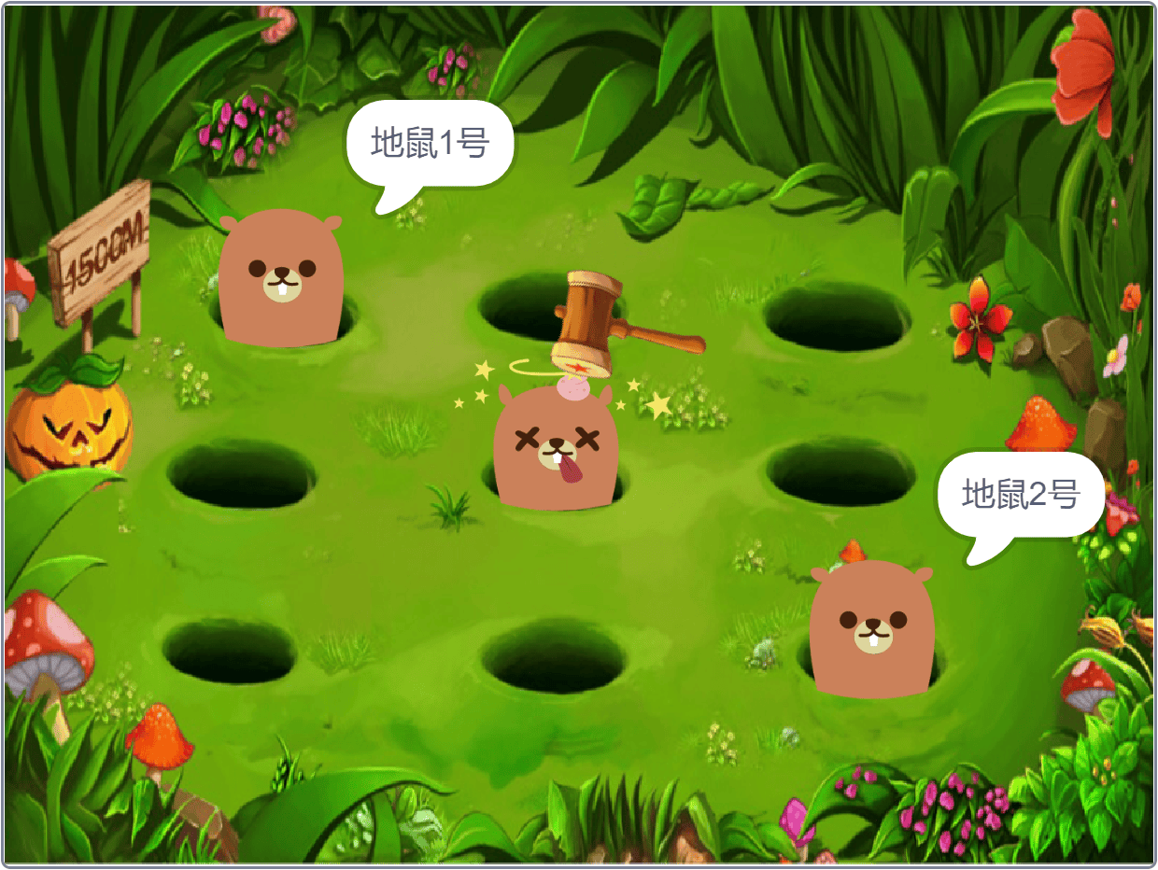  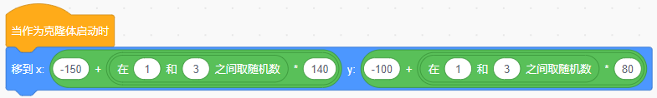
  正确 | 错误
 | 试题编号：20240804-xwb-016
 | 试题类型：判断题
 | 标准答案：错误
 | 试题难度：一般
试题解析：x坐标处的随机数取最大值3，代入计算得到270，超过了地鼠2号的x坐标；y坐标
处的随机数取最大值3，代入计算得到140，超过了地鼠1号的y坐标，显然这个计算方法有误，无
法正确移动至洞口位置。正确的x计算方式为-150+（0和2之间取随机数）*140，y坐标计算方式
为-100+（0和2之间取随机数）*80，其含义是间距大小乘以间距数量的积加上第一个洞口的坐标
值。
 | 考生答案：正确
 | 考生得分：0
 | 是否评分：已评分
 | 评价描述：

21. | 《孙子算经》对鸡兔同笼问题是这样描述：“今有雉兔同笼，上有三十五头，下有九十四足，问雉  兔各几何？” 根据这段描述，下列程序可以计算出一组符合条件的鸡和兔子的数量。（ ）  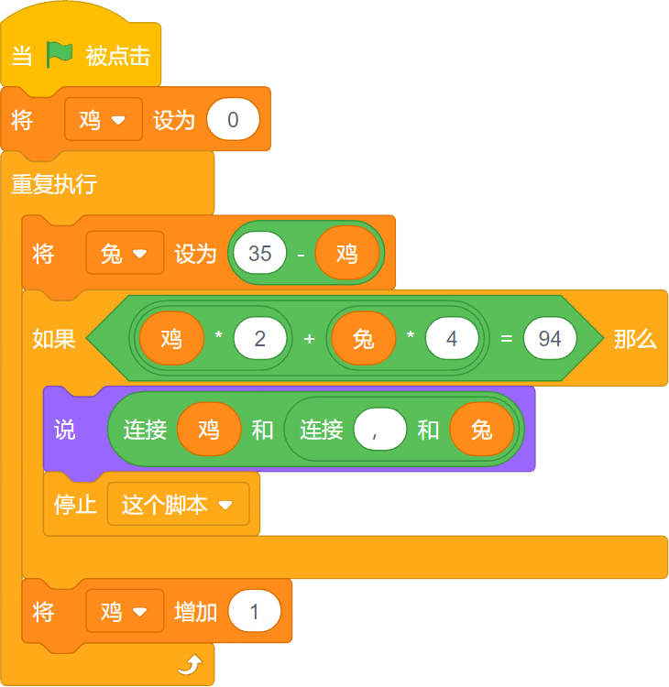
  正确 | 错误
 | 试题编号：20240804-xwb-026
 | 试题类型：判断题
 | 标准答案：正确
 | 试题难度：一般
试题解析：上有三十五头，表明鸡+兔=35，下有九十四足，鸡为2足，兔为4足，所以鸡×2+兔
×4=94，题中代码可以用枚举法算出满足条件的鸡兔数量。
 | 考生答案：错误
 | 考生得分：0
 | 是否评分：已评分
 | 评价描述：

22. | 一群小动物正在森林里举行舞会，运行下列程序，当大象村长说完“开始跳舞吧！”之后，大象  和小马同时开始跳舞。（ ）  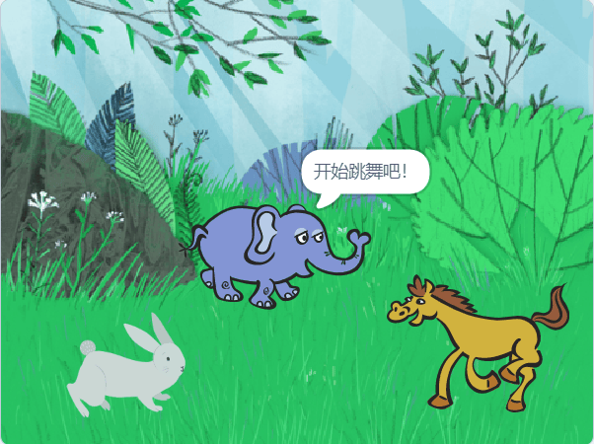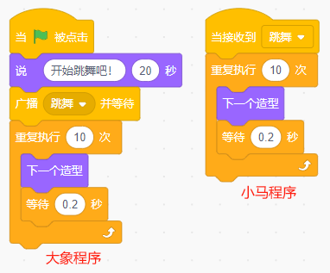
  正确 | 错误
 | 试题编号：20240820-cy-005
 | 试题类型：判断题
 | 标准答案：错误
 | 试题难度：一般
试题解析：考查“广播”与“广播并等待”的区别，“广播并等待”会等接收方运行完程序以后再
运行后面的程序，因此小马跳完大象才开始跳舞。
 | 考生答案：正确
 | 考生得分：0
 | 是否评分：已评分
 | 评价描述：

23. | 多次运行下列程序，角色可能会说出“学编程真有趣！”。（ ）  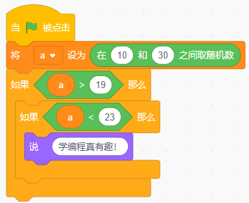
  正确 | 错误
 | 试题编号：20240820-cy-018
 | 试题类型：判断题
 | 标准答案：正确
 | 试题难度：一般
 | 试题解析：当随机数为20、21、22时满足条件，程序会说“学编程真有趣！”
 | 考生答案：正确
 | 考生得分：2
 | 是否评分：已评分
 | 评价描述：

24. | 下列程序结构可以一直判断条件A是否成立，如果成立，就执行效果A。（ ）  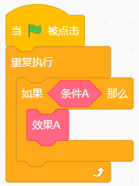
  正确 | 错误
 | 试题编号：20240820-zgq-016
 | 试题类型：判断题
 | 标准答案：正确
 | 试题难度：容易
 | 试题解析：题目中的程序是循环与选择的嵌套，描述正确。
 | 考生答案：错误
 | 考生得分：0
 | 是否评分：已评分
 | 评价描述：

25. | 默认小猫角色，白色背景，运行下列程序后，舞台上出现一个正方形。（ ）  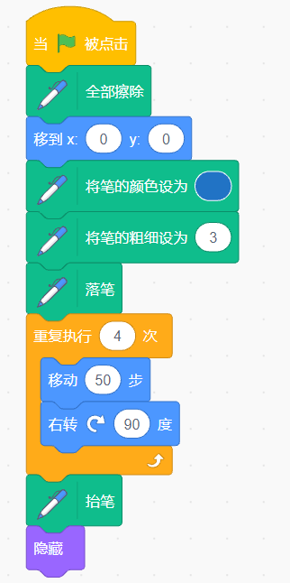
  正确 | 错误
 | 试题编号：20240820-zgq-021
 | 试题类型：判断题
 | 标准答案：正确
 | 试题难度：较难
 | 试题解析：题目程序可以画出正方形，注意隐藏语句不会隐藏角色画出的图形。
 | 考生答案：错误
 | 考生得分：0
 | 是否评分：已评分
 | 评价描述：

26. | 运行下列程序后，舞台上会出现一条黑色的直线。（ ）  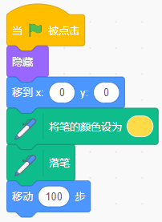
  正确 | 错误
 | 试题编号：20240820-zgq-022
 | 试题类型：判断题
 | 标准答案：错误
 | 试题难度：一般
 | 试题解析：程序中将画笔的颜色设为了黄色，因此画出的直线不是黑色，是黄色。
 | 考生答案：正确
 | 考生得分：0
 | 是否评分：已评分
 | 评价描述：

27. | 一个角色只能发送一次消息，也只能接收一次消息。（ ）
  正确 | 错误
 | 试题编号：20240820-zgq-026
 | 试题类型：判断题
 | 标准答案：错误
 | 试题难度：容易
 | 试题解析：角色可以多次发送和接收消息。
 | 考生答案：错误
 | 考生得分：2
 | 是否评分：已评分
 | 评价描述：

28. | 随机数指令积木可以产生小数。（ ）
  正确 | 错误
 | 试题编号：20240824-zl-025
 | 试题类型：判断题
 | 标准答案：正确
 | 试题难度：一般
 | 试题解析：使用随机数指令积木是可以产生小数的。
 | 考生答案：正确
 | 考生得分：2
 | 是否评分：已评分
 | 评价描述：
三、编程题(共3题，共30分)
29. | 放飞气球  1.准备工作  （1）删除默认角色小猫，添加角色Balloon1；  （2）添加背景Blue Sky。  2.功能实现  （1）气球隐藏，每隔0.3秒，克隆2~3个随机个数的气球；  （2）克隆体大小为：30到50随机数，颜色为：0到200随机数，x坐标为：-240到240随机数，  y坐标为-180；  （3）克隆体以2步的速度缓慢向上升，当y的坐标大于150时删除克隆体。  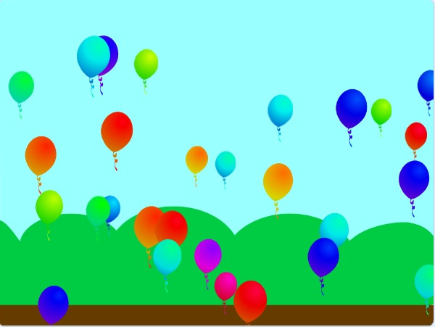
 | 试题编号：202409-S3-29
 | 试题类型：编程题
标准答案：
参考程序：
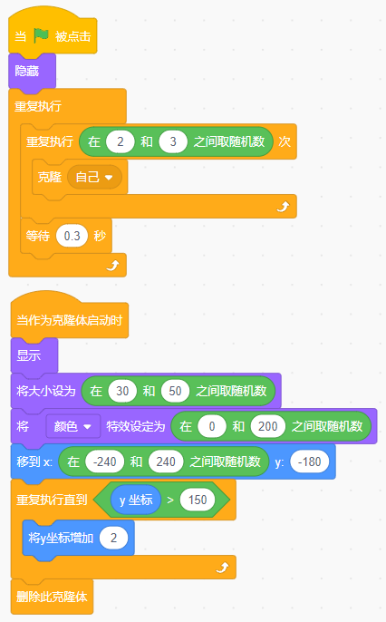
 | 试题难度：一般
试题解析：
评分标准：
（1）删除小猫并正确添加角色和背景；（1分）
（2）能够隐藏本体，每隔0.3秒克隆2~3次；（2分）
（3）克隆体显示，克隆体大小和颜色设置正确；（2分）
（4）克隆体出现的位置正确，x坐标-240~240，y坐标-180；（1分）
（5）克隆体能够以2步的速度缓慢向上升；（2分）
（6）当y的坐标大于150时删除克隆体。（2分）
 | 展示地址：点击浏览
 | 考生答案：
 | 考生得分：0
 | 是否评分：已评分
 | 评价描述：

30. | 趣味学加法  1.准备工作  （1）删除默认角色小猫，添加角色Avery；  （2）添加背景Chalkboard；  （3）绘制一个色子角色，一共有六个造型，分别有1到6个圆点，如下图所示；再复制一个色  子角色。  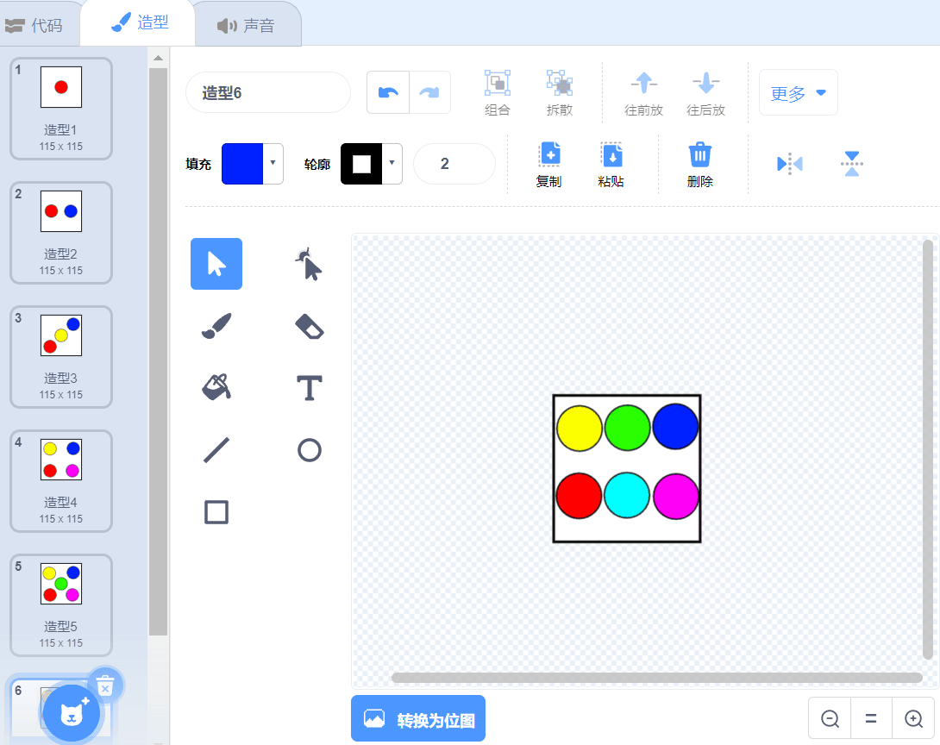  2.功能实现  （1）点击绿旗，两个色子随机切换造型，Avery询问第一个色子的点数加上第二个色子的  点数等于几；  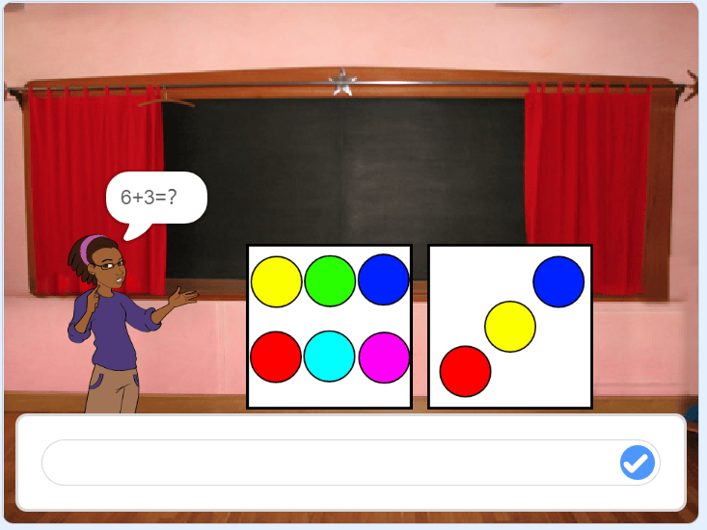  （2）根据输入的结果，Avery判断输入正确或者错误；  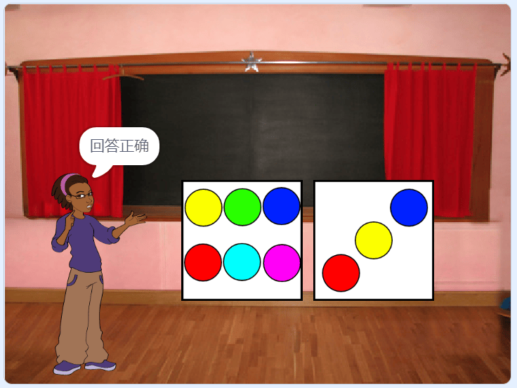  （3）一共询问5道题，答题结束后，Avery会说“你一共答对了X道题”。  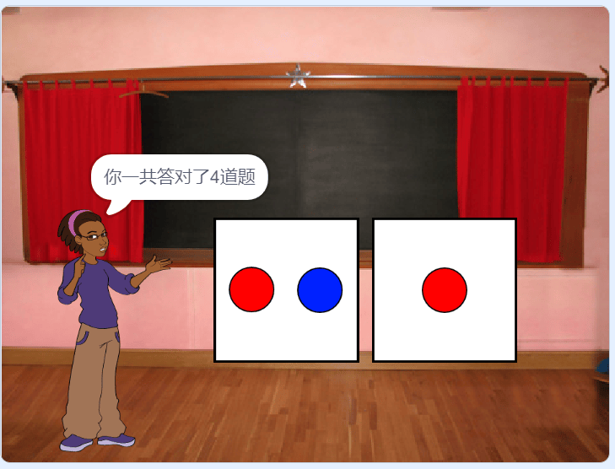
 | 试题编号：202409-S3-30
 | 试题类型：编程题
标准答案：
参考程序：
Avery
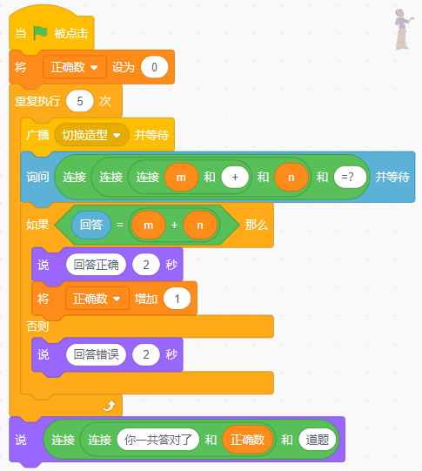
色子1
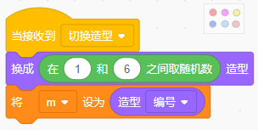
色子2
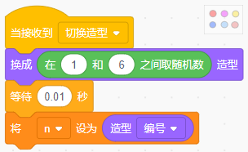
 | 试题难度：较难
试题解析：
评分标准：
（1）添加正确背景和角色，并参考样图绘制色子；（2分）
（2）两个色子都能随机切换造型，显示1—6个不同点数的面；（2分）
（3）Avery能正确进行询问：“色子1的点数+色子2的点数=？”；（3分）
（4）Avery能正确判断回答的正确或错误，并记录回答正确的题目数量；（2分）
（5）5道题全部结束，能正确说出“你一共答对了X道题”。（1分）
 | 展示地址：点击浏览
 | 考生答案：（此题已作答）
 | 考生得分：2
 | 是否评分：已评分
 | 评价描述：

31. | 繁星点点  1.准备工作  （1）隐藏默认角色小猫；  （2）选择背景Stars。  2.功能实现  （1）设置画笔粗细为3；  （2）在舞台上方的随机位置，绘制10个空心五角星；  （3）五角星颜色随机，大小随机（大小适中即可），面向方向随机。  
 | 试题编号：202409-S3-31
 | 试题类型：编程题
标准答案：
参考程序：
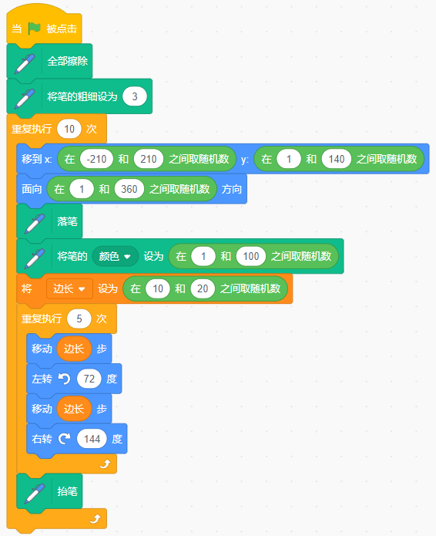
 | 试题难度：一般
试题解析：
评分标准：
（1）小猫隐藏，背景添加正确，画笔粗细为3；（2分）
（2）五角星出现在舞台上半边区域（Y坐标大于0）；（1分）
（3）能绘制出一个五角星；（2分）
（4）能绘制出十个五角星；（2分）
（5）五角星颜色随机，大小随机（大小适中即可），面向方向随机。（3分）
（6）注意：如果使用重复执行5次，右转144度画五角星，扣1分即可。
 | 展示地址：点击浏览
 | 考生答案：
 | 考生得分：0
 | 是否评分：已评分
 | 评价描述：

